MIKRO-AUTOMATYKA na 21-lecie firmy inwestuje w 3. linię produkcyjną we współpracy z Grupą RENEX
Gdańska firma MIKRO-AUTOMATYKA świętuje 21-lecie swojej działalności uruchamiając trzecią linię produkcyjną we współpracy z Grupą RENEX.

Działająca w Gdańsku firma MIKRO-AUTOMATYKA nieustannie inwestuje w nowoczesne rozwiązania technologiczne. Współpraca z Grupą RENEX pozwala na stałe, regularne zwiększenie mocy i optymalizację procesów produkcyjnych. W ramach współpracy, firma przez ostatnie 8 lat zakupiła wiele urządzeń firmy YAMAHA oraz piec lutowniczy nowej generacji Heller 1707. Z okazji 21-lecia firma postanowiła zainstalować trzecią linię produkcyjną.
W skład linii 3 na początek wejdą:
l YAMAHA YSM 10 - najszybszy automat w swojej klasie o optymalnej wydajności 31 tysięcy komponentów na godzinę (CPH), który zachowuje przy tym precyzję na poziomie ±0.025mm.
l drukarka pasty lutowniczej YCP10, która wyróżnia się automatycznym dopasowaniem prędkości oraz kąta natarcia rakli (regulowany w zakresie 1 stopnia między 45 a 65°).
Dodatkowo zakupiona została kolejna automatyczna inspekcja optyczna YAMAHA AOI YSI-V 3D. Urządzenie jest przeznaczone do automatycznej kontroli jakości i wykrywania wad w produktach elektronicznych i mechanicznych. Yamaha AOI YSI-V 3D wykorzystuje skanowanie 3D i sztuczną inteligencję do dokładnej i szybkiej inspekcji produktów, zapewniając wysoką jakość i niezawodność kontroli. Urządzenie jest łatwe w obsłudze i może być dostosowane do różnych potrzeb produkcyjnych.

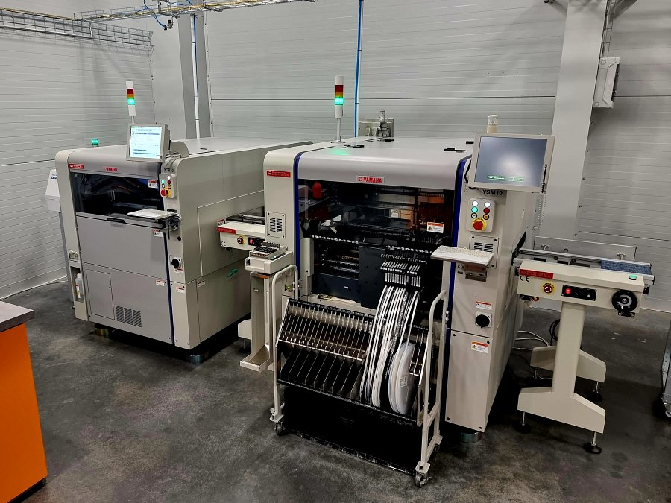
Rozwój firmy MIKRO-AUTOMATYKA był zapoczątkowany działalnością projektową i konstrukcyjną, później był etap "firmy garażowej" EMS, ostatecznie zakończony postawieniem od zera prawie 1000m2 budynku dedykowanego do montażu SMT w Parku Przemysłowym Maszynowa w Gdańsku. Obecna MIKRO-AUTOMATYKA to 21 lat doświadczeń i dobrej współpracy z klientami głównie z Polski oraz z Europy, a przed wszystkim 21 lat nieustannej nauki najnowszych technologii, budowy fantastycznego, kompetentnego i odpowiedzialnego zespołu profesjonalistów, zachowując przy tym niemal rodzinny charakter firmy.

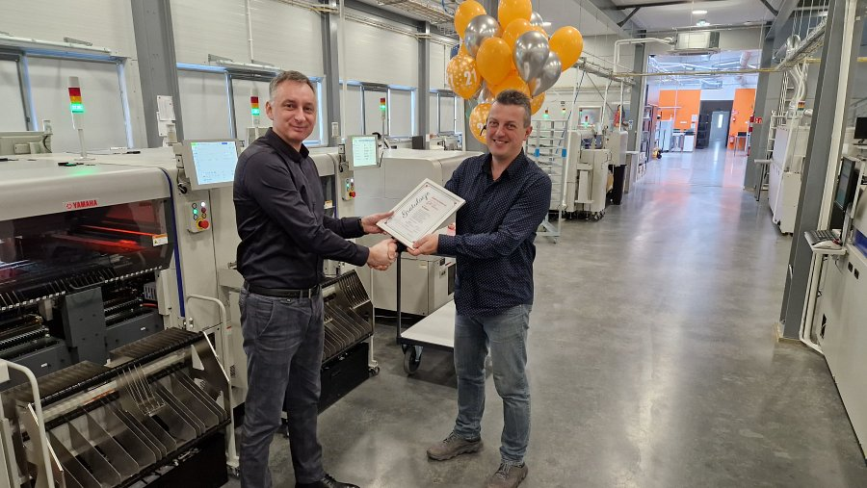
MIKRO-AUTOMATYKA specjalizuje się w wysoko precyzyjnej produkcji pakietów elektronicznych. Firma dostarcza szeroki wachlarz usług obejmujący montaż SMT i THT, wsparcie logistyczne oraz projektowe, dzięki czemu cieszy się dużym zaufaniem wśród swoich klientów.
Warto zaznaczyć, że inwestycje w optymalizację procesów produkcyjnych są kluczowe dla sukcesu i rozwoju firmy. Współpraca z Grupą RENEX pozwala na dostęp do najnowocześniejszych urządzeń i rozwiązań, co jest niezbędne w dzisiejszym dynamicznie rozwijającym się sektorze automatyki przemysłowej.

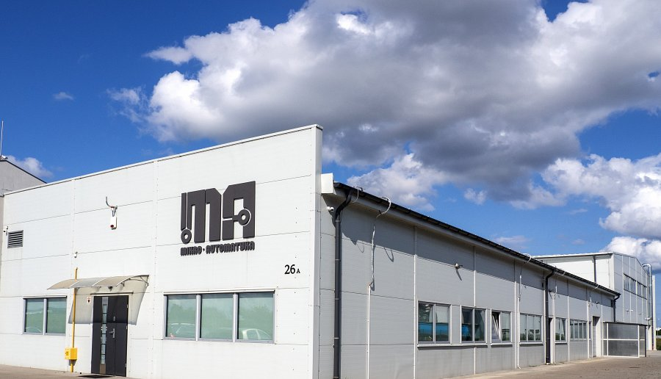
Grupa RENEX specjalizuje się w dostarczaniu kompleksowego wsparcia w zakresie produkcji pakietów elektronicznych. Obejmuje to szerokie usługi doradztwa techniczno-handlowego, szkoleń i serwisu. W ramach realizacji tej misji Grupa opracowała CENTRUM TECHNOLOGICZNO-SZKOLENIOWE RENEX, gdzie partnerzy i klienci mogą z pomocą ekspertów RENEX i korzystając z dostępnych na miejscu kompletnych linii produkcyjnych i DEMO ROOM dobrać rozwiązania, urządzenia i technologie odpowiednie dla swoich potrzeb. Co istotne dostępna wiedza i doświadczenie specjalistów dotyczy nie tylko produkcji SMT, ale również inne sfery działalności RENEX takie jak strefy czyste cleanroom, zabezpieczenia antystatyczne, roboty przemysłowe czy systemy wizyjne. Poza wsparciem doradczym Grupa specjalizuje się również w strefie szkoleniowej. W jej skład od ponad 20 lat wchodzi największe w Europie Środkowo-Wschodniej Centrum Szkoleniowe IPC – prowadzące szkolenia w zakresie norm IPC oraz zabezpieczeń ESD. Ponadto Grupa RENEX dostarcza indywidualnie dobrane szkolenia z prawidłowej obsługi i programowania urządzeń produkcyjnych i robotów przemysłowych.

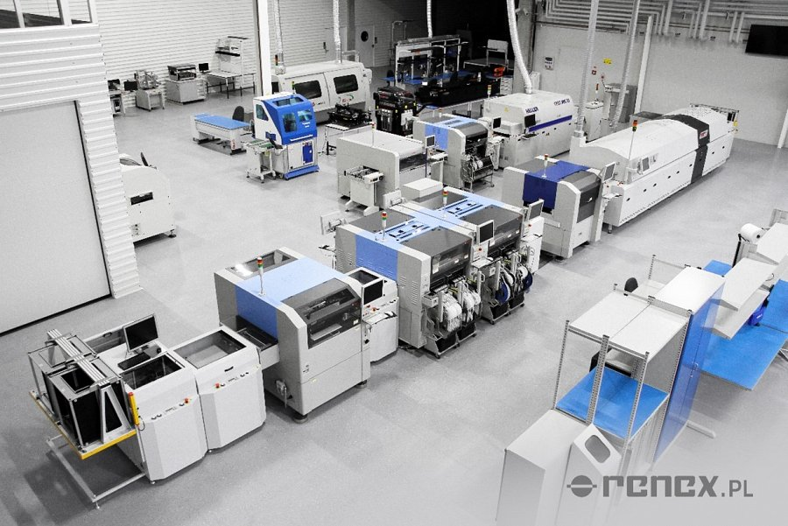
Misję realizacji kompleksowego wsparcia dopełnia pełen zakres usług serwisowych i po serwisowych, których poziom został w ostatnim czasie potwierdzony przyznaną przez Firmę YAMAHA nagrodą Najlepszego Serwisu SMT w Europie.

